西山卫健信息
第85期

区卫生健康局办公室 2020年5月28日

以“评”促建 推进中心规范化建设

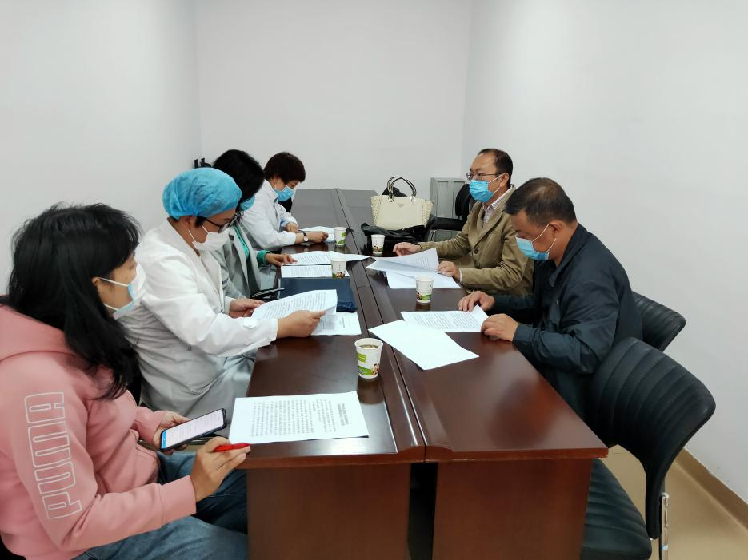
为进一步提升辖区计划免疫工作在区域范围内的服务水平，为辖区广大居民提供便捷的疫苗接种咨询平台。自2019年起，西山区永昌社区卫生服务中心根据云南省预防接种规范单位评审考核方案标准开展自查自评，进一步优化预防接种的服务流程，提升接种门诊诊疗水平和诊疗环境，为到中心接种的人员提供一个温馨舒适的就诊环境。
5月27日市疾控中心“预防接种规范单位”考核评审组与区疾控中心一同到该中心进行市级预防接种规范单位的验收工作。
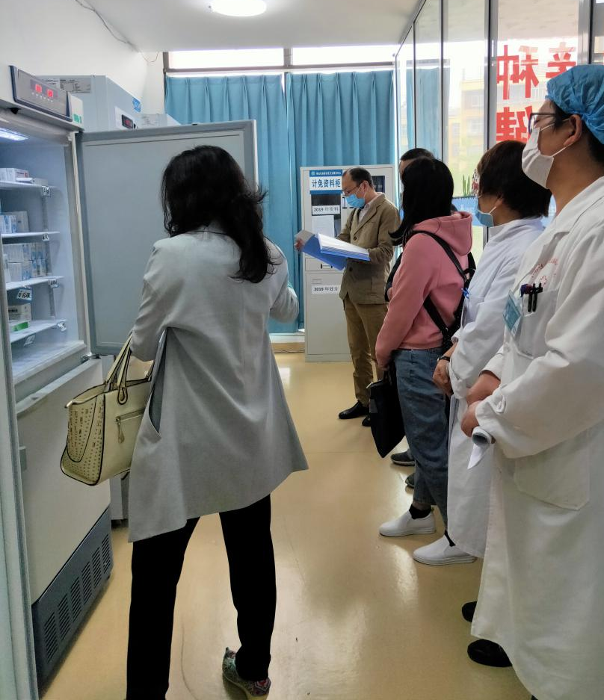
主要从预防接种硬件设施设备、室内环境、服务质量、资料管理、人员资质情况、信息系统等各方面情况进行评审验收。在评审现场专家以现场问卷调查的方式对接种儿童及家长进行满意度调查，参与的家长对永昌社区卫生服务中心预防接种服务工作给予高度的评价，评审组对该中心的工作情况给予肯定，并提出建设“预防接种规范单位”中肯的意见建议。
通过此次评审验收整体推进永昌社区卫生服务中心预防接种门诊规范化建设工作，完善预防接种门诊诊疗水平和诊疗环境，规范预防接种服务工作，提升中心整体服务水平，提高居民满意度。
戒骄戒躁，不忘初心使命，严格预防接种规范要求，根据云南省预防接种规范单位要求落实工作，以建设云南省预防接种示范单位为目标，进一步提升辖区医疗服务质量，便捷辖区广大居民就诊。

编稿：杨梅 校稿：史明鑫 审稿：刘湘华

